REFUGIO BOREAL
6N/7D
(Vancouver, y Whitehorse)
SALIDAS: Diarias.
VIGENCIA DE VIAJE: Del 15 de Noviembre 2025 al 14 de marzo 2026. (O hasta agotar existencias).
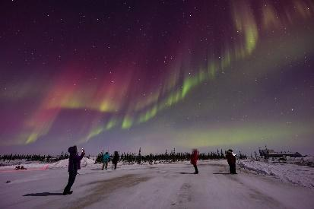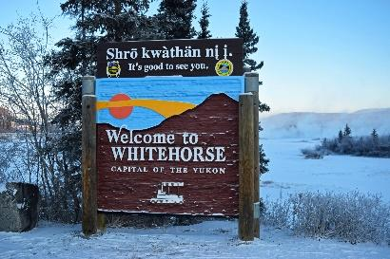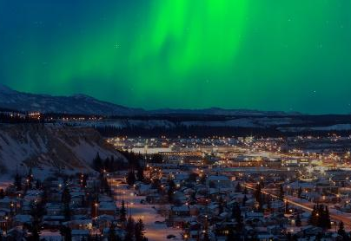

ITINERARIO
DÍA 1 VANCOUVER
Llegada y traslado al hotel. Alojamiento.

DÍA 2 VANCOUVER
Visita de la ciudad de Vancouver: Yaletown, Chinatown, Gastown con su original reloj denvapor y Stanley Park, el parque municipal más grande del país, ofreciéndonos una maravillosa vista de la bahía, de la ciudad y de las montañas costeras. Lanvisita finaliza en Granville Island, conocida por su artesanía local. Alojamiento.

DÍA 3 VANCOUVER
Día libre para disfrutar de la cosmopolita ciudad de Vancouver, o bien, realizar excursiones opcionales como un tour a Victoria, Whistler o el norte de Vancouver. Alojamiento.

DÍA 4 VANCOUVER / WHITEHORSE
Traslado al aeropuerto para salir en vuelo a Whitehorse. Llegada y traslado al hotel. Visita orientativa de Whitehorse. Resto del día libre. Por la noche, se comienza con la búsqueda de auroras boreales. Alojamiento.

DÍA 5 WHITEHORSE
Mañana libre. Por la tarde, visita de Whitehorse, la capital de Yukón: el centro de visitantes, el SS Klondike un buque utilizado durante la fiebre del oro, Fish Ladder y Log Skyscrapper. Por la noche, búsqueda de auroras boreales. Alojamiento.

DÍA 6 WHITEHORSE
Día libre. Recomendamos realizar excursiones opcionales como: motonieve, raquetas de nieve o pescar en hielo. Por la noche, búsqueda de auroras boreales. Alojamiento.

DÍA 7 WHITEHORSE
Traslado al aeropuerto.

¡FIN DE NUESTROS SERVICIOS!

TARIFA EN DÓLARES POR PASAJERO DESDE
DBL | TPL
2.079 USD | 1.869 USD

Tarifas dinámicas, sujetas a cambio y disponibilidad.

HOTELES PREVISTOS O SIMILARES
CIUDAD | HOTELES
Vancouver | Sheraton Wall Centre (Primera).
Whitehorse | Sternwheeler (Turista)

INCLUYE
- 6 noches en el hotel seleccionado, en sólo alojamiento en hab. doble.
- Visita de Vancouver en regular castellano.
- Traslados aeropuerto - hotel – aeropuerto en Vancouver en regular en castellano.
- 3 días de observación de Auroras Boreales, incluyendo bebidas calientes y snacks.
- Visita de Whitehorse.
- Traslados aeropuerto - hotel - aeropuerto en Whitehorse en regular en inglés
- Tarjeta de asistencia médica. (Cobertura máxima USD 60.000).

NO INCLUYE

- Tiquetes aéreos (pregunta por nuestras tarifas especiales).
- Almuerzos, cenas o tours, no especificados en el itinerario con la palabra ‘’incluido’’ al lado.
- Gastos de visa, gastos de índole personal, propinas.
- Fee Bancario.

NOTAS:
- Es obligatorio contar con visa para Canadá.

CONDICIONES:
- La tarifa por persona en dólares, se liquida a la TRM negociada.
- Para garantía de reserva se requiere un depósito del 30 % del valor del paquete por persona
- Al momento de confirmación de reserva, usted acepta el compromiso de pago mensual, garantizando el pago total 45 días previo a la fecha de viaje
- Una vez confirmada la reserva, no permite cancelación, las modificaciones estarán sujetas a disponibilidad y adición de suplementos.
- Depósitos no reembolsables.
- Este paquete no aplica de Diciembre 14 al 01 de Enero de 2026
- Tarifa sujeta a cambio y disponibilidad sin previo aviso.
- Nos reservamos el derecho exclusivo de realizar cualquier cambio al itinerario intentando la menor afectación en el servicio contratado.
- Todo menor debe de ir acompañado por al menos un adulto de 21 años responsable de su cuidado, máximo dos menores por cada adulto.
- La asistencia médica está sujeta a un suplemento adicional para personas mayores de 70 años. Para conocer los detalles de los beneficios de tu asistencia, contáctanos o revisa la información en tu voucher. Consulta aquí las condiciones de esta asistencia: https://drive.google.com/drive/folders/1_9FFRd5gGfajxU-PxHxnRkxOfe6-a_Im

CAMBIOS Y/O CANCELACIONES:
- Los cambios y/o cancelaciones deben solicitarse únicamente por escrito, a través de correo electrónico. Todos los cambios están sujetos a las políticas de los operadores, nos reservamos el derecho de cobrar un cargo de gestión.

NO SHOW: En caso de que el cliente no se presente, el servicio será considerado prestado. No tendrá derecho a devolución. Todos los cambios hechos están sujetos a cargos.
RECOMENDACIONES:
- Es recomendable tener seguro médico, ya que nadie está exento de un imprevisto durante las vacaciones, y los costos de atención médica pueden ser muy altos en el extranjero.
- Los documentos relacionados con cualquier condición de salud en particular deben ser conocidos en caso de una emergencia.
- Camisetas y pantalones largos que absorban la humedad y mantengan el calor corporal.
- Debe cubrir las orejas y ser lo suficientemente cálido para evitar la pérdida de calor.
- Bebe mucha agua para mantenerte hidratado, ya que el aire frío puede ser muy seco.

REQUISITOS:
- Pasaporte con vigencia de mínimo 6 meses a partir de la fecha de viaje.
- Los colombianos necesitan una visa para ingresar a Canadá con fines turísticos, de negocios o para visitar familiares.
- Tiquete aéreo ida y regreso
- Voucher de alojamiento y demostrar solvencia económica.
- La información debe ser confirmada permanentemente, debido a que las embajadas y consulados se reservan el derecho de modificar sin previo aviso la documentación y requisitos establecidos. https://apply.joinsherpa.com/travel-restrictions/USA?affiliateId=sherpa&language=es-XL&originCountry=COL

CLÁUSULA DE RESPONSABILIDAD: https://www.tropitours.co/es/clausula-de-responsabilidad

Es responsabilidad del viajero y su agente de viajes asegurar todos los requisitos de viaje, por lo cual TROPITOURS.CO, declina toda responsabilidad monetaria en caso de ser rechazado en el abordaje por falta de los requisitos completos. Todos los gastos generados serán por cuenta del viajero y se aplicarán las condiciones establecidas.

